千葉県立蓮沼海浜公園

－２２－

**第１駐車場**

**蓮　池**

**スポーツ広場**

**子供の広場**

**いこいの広場**

**テニスガーデン**

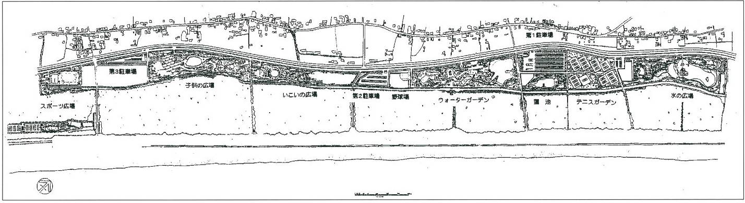

**水の広場**

**第３駐車場**

**野球場**

**パークゴルフ場**

**ウォーターガーデン**

**第２駐車場**

－２２－

※Microsoft XPS Document Writerで出力してから印刷すること。

でないと透過処理が適切に反映されません。（この文字は隠し文字なので印刷されません）